Конспект занятия по Развитию речи описательный рассказ по картине.
Тема Весной в сквере
Цель: учить составлять описательный рассказы по фрагментам и по всему содержанию картины.
Задачи:
1 Уточнить и обобщить знания детей о весенних изменениях в природе.
2 Развивать умение рассматривать и составлять связный, последовательный рассказ по сюжетной картине отвечать на вопросы полным ответом, в грамматически правильной форме.
3. Воспитывать бережное отношение к природе.
Словарь – скворечник, лестница, лейка,парк.
Материал картина 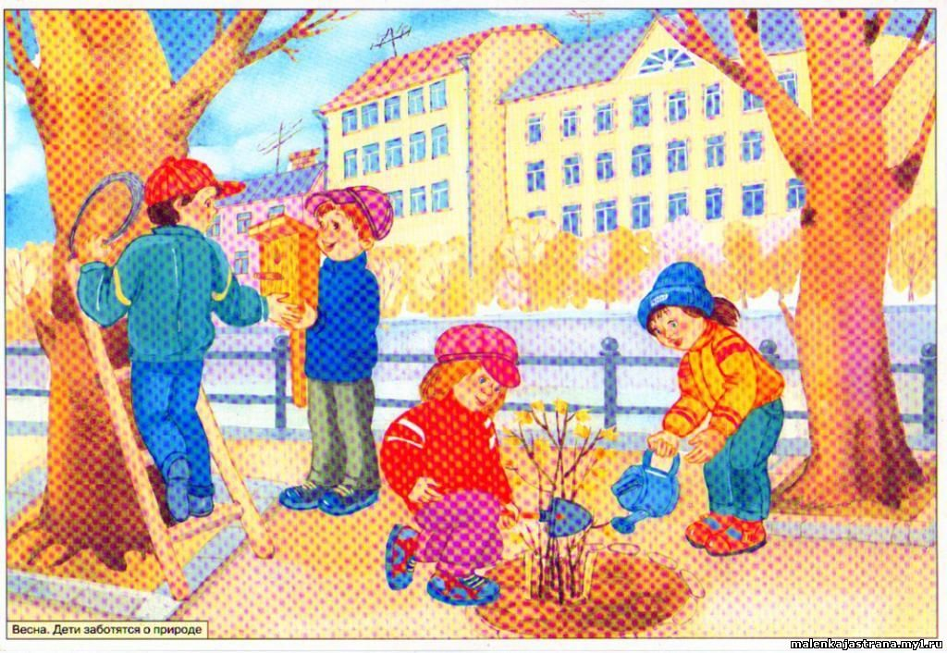
Вопросы для обсуждения:
- Где находятся дети.( аллея, парк и тд). В какой местности живут ребята (деревня, город). Кто изображен на картине сколько их (мальчики и девочки).

- Какое время года изображено на картине. Какая стояла погода. Назовите время суток.
- Чем занят каждый ребенок.

На картине изображены дети их 4 мальчики и девочки. Они находятся в городском парке. Стоял весенний солнечный денек погода была без ветряная. Ребята одеты в весеннюю одежду. Девочки высадили молодые саженцы и полили водой из лейки. Мальчики взяли лестницу чтобы повесить на дерево новый скворечник для птиц.

